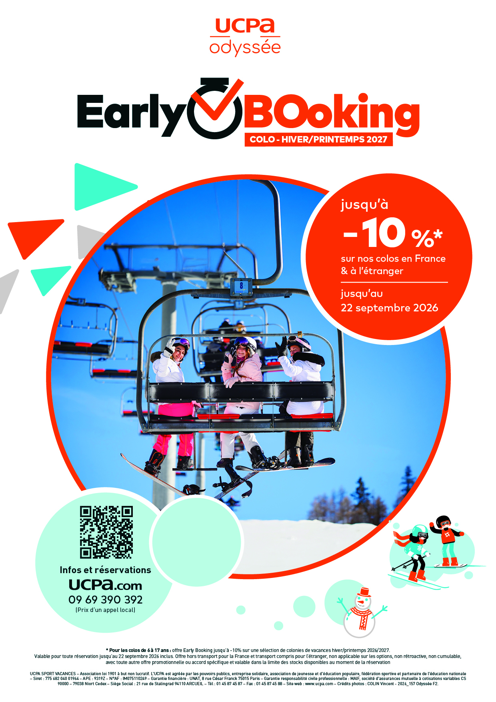
Réservez
avec votre code
partenaire :
……………

